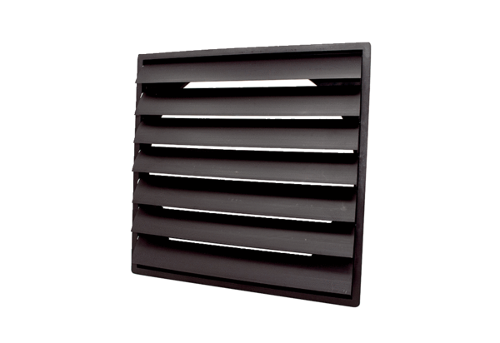Verschlussklappe AS 40 ExVerpackungseinheit: 1 StückSortiment: C
Artikelnummer: 0151.0406Hersteller: MAICO

